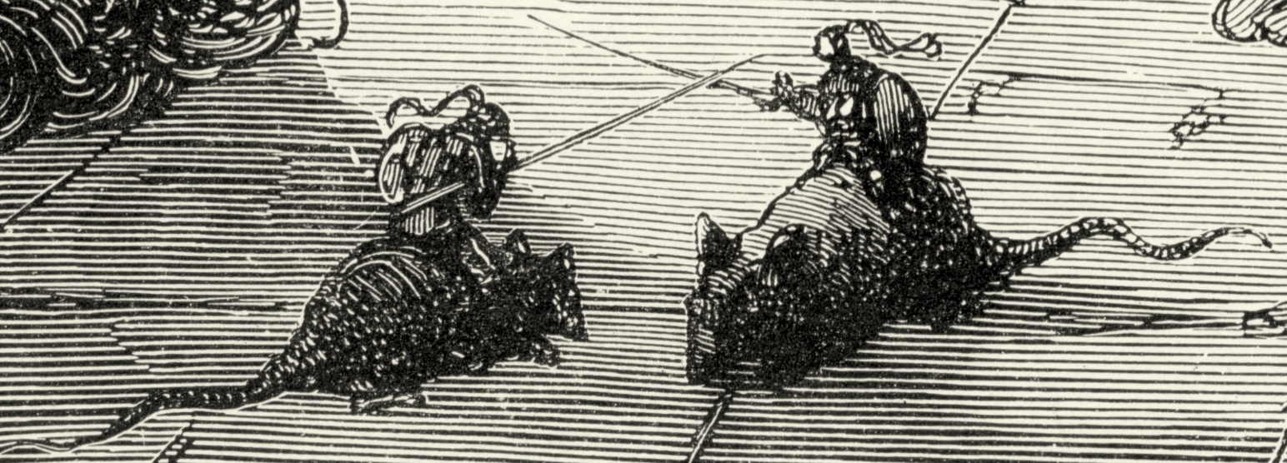

Encuentro de Jóvenes Cervantistas
Jueves, 22 de octubre de 2015, Hybernská 3, H303

11.00 Palabras de presentación: Mgr. Dora Poláková, Ph.D.; Ramiro Villapadierna; doc. Juan Antonio Sánchez Fernández.
11. 30-12.30 Simon Kroll (Universidad de Viena): Secretos en las Novelas ejemplares.
Tereza Krátká (Universidad Carolina de Praga): Estrategias narrativas en El casamiento engañoso y El coloquio de los perros.
Tereza Vítková (Universidad Carolina de Praga): Los secretos del amor cervantino.
Pausa para comer
14.30-15.30 Anna Ďuršíková (Universidad Komenský de Bratislava): Las recreaciones teatrales de Don Quijote en Eslovaquia.
Pavlína Juračková (Universidad Carolina de Praga): El yelmo de Malino.
Ruth Martínez Alcorlo (Universidad Complutense de Madrid): «La maravilla entera del agua»: Pedro Salinas y la mejor carta de amores del Quijote.
Pausa
16.00-17.30 Katarína Zatlkajová (Universidad Carolina de Praga): Episodios intercalados: posibilidades interpretativas.
Zuzana Kubičková (Universidad Komenský de Bratislava): Poemas preliminares cervantinos –belleza formal y contenido burlesco.
Manuel Parodi Muñoz (Universidad Humboldt de Berlín): Don Quijote y la nobleza.
Barbora Doležalová (Universidad Carolina de Praga): La cueva de Montesinos – ambigüedad de interpretaciones y motivos.

